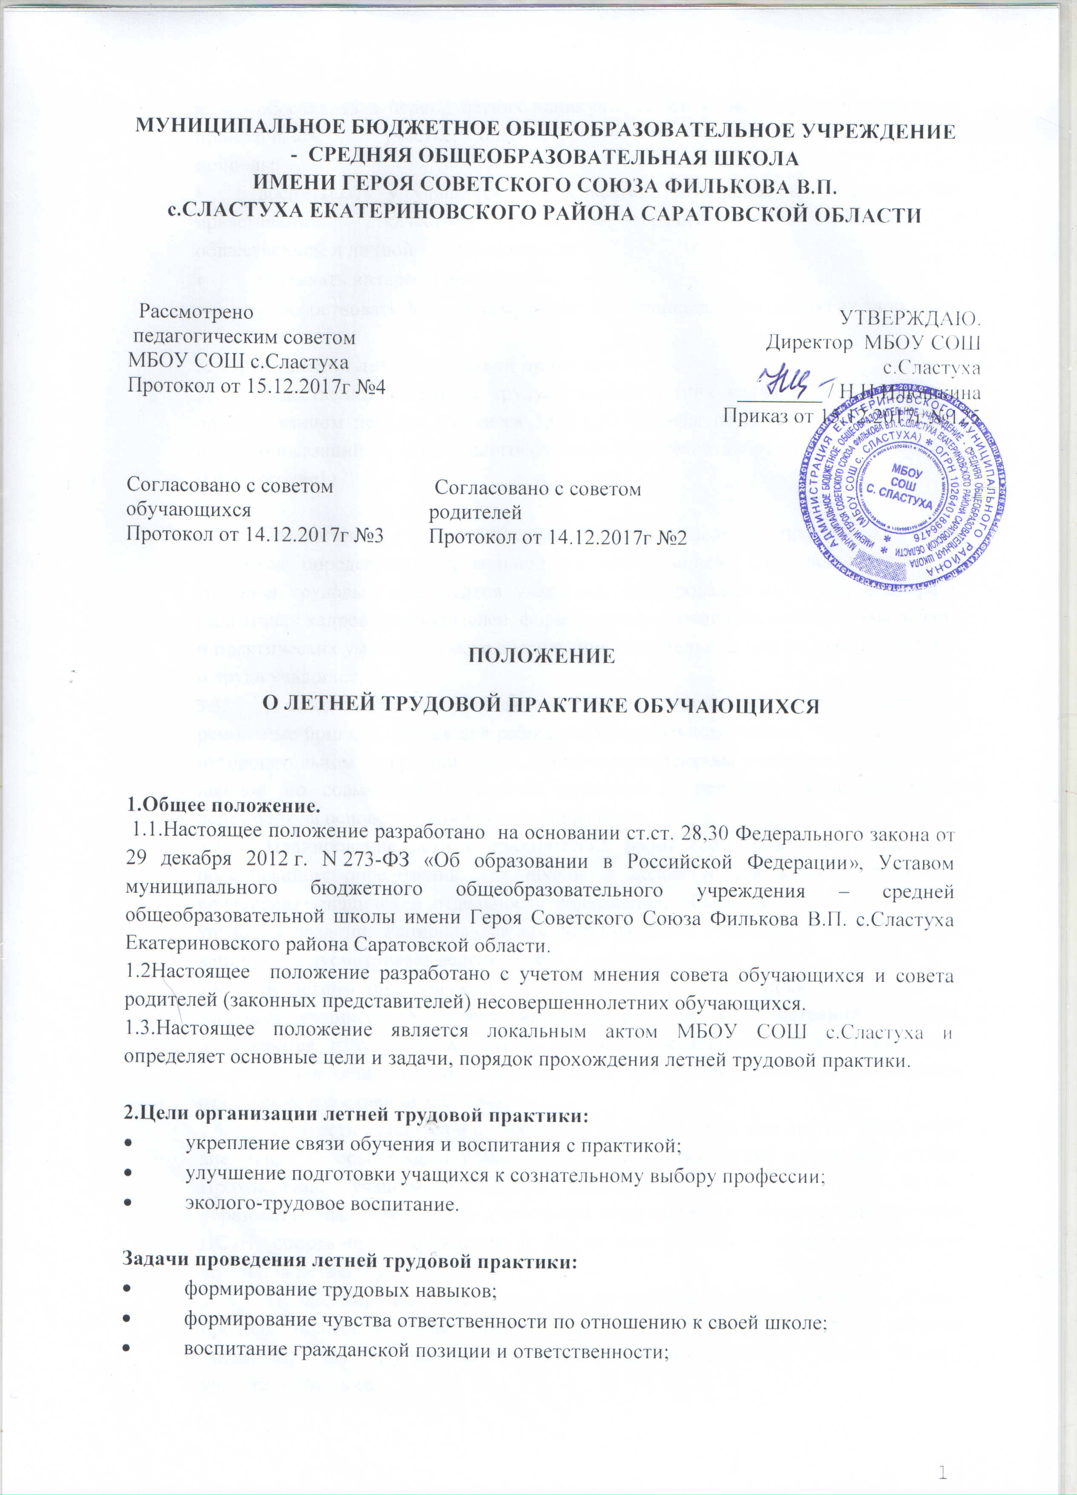
- обеспечить в период летних каникул организованное трудовое участие на пришкольном участке, благоустройстве и озеленении школы, охране природы;
- воспитывать у учащихся добросовестное отношение к труду, высокие нравственные качества гражданина, рачительного отношения к общественной и личной собственности;
- развивать интерес к профессиям;
- способствовать физическому развитию учащихся, укреплению их здоровья.

3. Организация летней трудовой практики.
3.1.К общественно полезному труду в период летних каникул привлекаются в организованном порядке учащиеся 5,6,7,8,10 классов, не имеющие медицинских противопоказаний с письменного согласия родителей по установленной форме. (Приложение1)

- Педагогическая и экономическая эффективность летних практических работ учащихся определяется правильной их организацией. Она складывается из создания трудовых коллективов учащихся, планирования их труда, подбора и подготовки кадров руководителей, формирования у учащихся необходимых знаний и практических умений, а также обеспечения обязательных мер по охране здоровья и труда учащихся.
- В школе может быть создано несколько трудовых коллективов учащихся: ремонтные бригады, звенья для работы на пришкольном участке, также в детском оздоровительном лагере при школе. Трудовые коллективы учащихся организуются школой по совместному решению директора и детскими организациями и действуют на основе принципов самоуправления.
- Планирование летних практических работ состоит в своевременном и обоснованном определении для школы в целом и для каждого трудового коллектива учащихся в отдельности содержания, объёма и сроков выполнения трудовых заданий. Рациональная организация труда учащихся в период летних каникул предусматривает ведение учёта и контроля, оценку труда.
- К летним практическим работам в полном объёме привлекаются только здоровые учащиеся. Учащиеся, имеющие отклонения в состоянии здоровья, допускаются к работам в объёме согласно заключению врача. Запрещается привлекать к общественно полезному труду учащихся, имеющих значительное отклонение в состоянии здоровья.
- Занятость учащихся в общественно полезном делах или других видах работ вне школы не освобождает учащихся от прохождения летней трудовой практики. Прохождение учащимися летней трудовой практики на базе других образовательных учреждений, в том числе, индивидуальное трудоустройство через ЦСЗН, спортивных учреждений и др. не может быть зачтено как отработка школьной летней практики.
- Продолжительность рабочего дня не должна превышать 4 часов. Общая продолжительность труда учащихся в период летних каникул не должна превышать 5 дней у учащихся 5 - 7 классов, 7 дней у учащихся 8 класса, 10 дня у учащихся 10класса.
- Обязательным условием обеспечения охраны труда учащихся является их обучение и инструктирование по технике безопасности с соответствующим оформлением в журнале учёта инструктажа, контроль за соблюдением школьниками требований охраны труда.
- Учащиеся проходят летнюю трудовую практику в 5 - 8, 10 классах по графику, утверждённому директором школы.
учащиеся 5 класса - 5 дней по 2 часа в день с 10-15 мин. перерывами каждый час; учащиеся 6 класса - 5 дней по 2 часа в день с 10-15 мин. перерывами каждый час; учащиеся 7 класса - 5 дней по 2 часа в день с 10-15 мин. перерывами каждый час; учащиеся 8 класса - 5 дней по 3 часа в день с 10-15 мин. перерывами каждый час; учащиеся 10 класса – 5 дней по 4 часа в день с 10-15 мин. перерывами каждый час.
График работы своевременно доводится до сведения обучающихся, их родителей (законных представителей), классных руководителей и иных работников, задействованных в организации летней трудовой практики. Допускается изменение сроков проведения летней трудовой практики, перенос сроков для выезжающих по заявлению родителей (законных представителей).
- В период летних практических работ с учащимися проводится воспитательная, культурномассовая, спортивно-оздоровительная работа, а также работа по профессиональной ориентации.
- Руководство летними практическими работами.
  - Руководство летними практическими работами учащихся осуществляется администрацией школы.
5.2.За организацию летних практических работ учащихся школы отвечает директор. На него возлагается:
- ответственность за соблюдение трудового законодательства;
- определение содержания труда учащихся;
- подбор и расстановка кадров руководителей летних практических работ учащихся;
- организация необходимой материальной базы;
- создание безопасных и здоровых условий труда;
- оказание помощи ученическому самоуправлению в области руководства летними практическими работами учащихся;
- установление необходимых связей с предприятиями, учреждениями, организациями, общественностью.
5.3.Заместитель директора по воспитательной работе(или ответственный учитель):
- планирует летние практические работы учащихся, организует обсуждение плана на педагогическом совете школы;
- руководит формированием трудовых коллективов учащихся, их подготовкой к участию в летних практических работах;
- обеспечивает чёткую организацию и охрану труда учащихся, воспитательную работу с учащимися в период летних практических работ.
- Учителя - предметники:
- участвуют в подготовке к летним практическим работам - в их планировании,
- участвуют формировании трудовых коллективов,
- участвуют в обучении и инструктировании учащихся,
- руководят детскими трудовыми отрядами,
- отвечают за жизнь и здоровье учащихся во время прохождения летней трудовой практики. Классные руководители:
- участвуют в подготовке к летним практическим работам - в их планировании,
- участвуют формировании трудовых коллективов,
- участвуют в обучении и инструктировании учащихся,
- руководят детскими трудовыми звеньями.
- отвечают за явку учащихся.
- Непосредственное руководство летними практическими работами осуществляет руководитель трудового коллектива учащихся. Он назначается приказом директора школы из числа учителей. Руководитель организует труд учащихся, проводит воспитательную работу, несёт персональную ответственность за состояние дел в трудовом коллективе. В организации производственной и воспитательной работы ему оказывает помощь выделенные для этого учителя, работники школы.
- Руководители трудовых бригад ведут документацию:
- журнал по технике безопасности;
- журнал учёта посещаемости;
- журнал учёта проделанной работы.
5.7.Итоги летней трудовой практики учащихся подводятся на педагогическом совете.
6. Ответственность участников за прохождение летних практических работ.

6.1. Учащиеся обязаны соблюдать технику безопасности при проведении работ, неукоснительно выполнять все требования руководителя летних практически работ, других работников школы.
6.2. Прохождение летних практически работ является обязательным для всех учащихся, за исключением случаев указанных в п. 3.5.
  - В случае неотработки летней трудовой практики, учащийся обязан отработать ее в полном объеме в сентябре месяце следующего учебного года.
  - Классные руководители несут ответственность за учёт и контроль за прохождением учащимися летних практических работ.
  - Классные руководители организует труд учащихся, несут ответственность и непосредственно руководят отработкой практики в сентябре месяце.
  - Классные руководители несут ответственность за принимаемые решения, связанные с организацией деятельности детей и подростков в рамках программы отработки практики.
- Классные руководители несет персональную ответственность перед директором за качество и своевременность исполнения обязанностей, возложенных на него данным локальным актом.
- Невыполнение или выполнение не надлежащим образом функций, оговоренных в данном Положении, классный руководитель наказываются согласно Трудовому кодексу.
- Руководитель трудового коллектива несёт персональную ответственность за качество и объём выполненных работ, за состояние дел в трудовом коллективе.
- Руководитель трудового коллектива несёт персональную ответственность за режим труда и отдыха учащихся, соответствующий требованиям нормативных документов по охране труда, в период летней трудовой практики.
- Руководитель трудового коллектива несёт персональную ответственность за инструктаж, проверку знаний по охране труда учащихся и осуществлять систематический контроль за выполнением ими инструкций, правил и норм по охране труда и безопасности жизнедеятельности;
6.12.Руководитель трудового коллектива несет юридическую ответственность за неисполнение или ненадлежащее исполнение возложенных на него должностных обязанностей.

Данное Положение вступает в силу со дня его утверждения. Срок действия - до момента введения нового Положения.

Приложение 1
Образец оформления согласия родителей (и обучающихся) на участие в общественно-полезном труде и летней трудовой практике.

Я,___________________________________________________________________
ФИО родителя

разрешаю своему ребёнку
_____________________________________________________________________
учащемуся (учащейся) ______класса МБОУ СОШ с.Сластуха в свободное от учебы
время участвовать в общественно полезном труде, доступном ей (ему) по состоянию здоровья и развитию, не наносящем вреда физическому, нравственному и психическому состоянию моего ребенка: участие в школьных субботниках, уборка школьной территории, ежедневная и генеральная уборка классных кабинетов, дежурство по школе и по столовой без отрыва от учебных занятий, участие в летних ремонтных и сельскохозяйственных работах.

Роспись родителя:_________ / / с расшифровкой

01.09.20____г.

Согласие учащегося __ класса МБОУ СОШ с.Сластуха

Роспись уч-ся: __________________ / / с расшифровкой

01.09.20____г.

